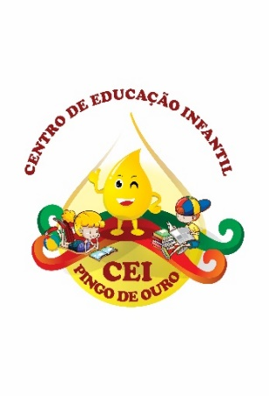
CENTRO DE EDUCAÇÃO INFANTIL “PINGO DE OURO”
CAMPINA DA ALEGRIA / VARGEM BONITA SC
RUA CEREJEIRA S/N FONE: 49-3456-13-67
EMAIL – ceipingodeouro@yahoo.com

Professora: Rose Mari Gonçalves Chaves Turma: Maternal I e II Turno: Matutino Período: 03/08/2020 até 07/08/2020

BOM DIA... PAIS, RESPONSÁVEIS E QUERIDOS ALUNOS...

Depois de duas semanas de descanso.... Com energias renovadas ...vamos juntos continuar com nossa jornada de estudos…. Estou enviando sugestões de atividades com coordenação motora, recreativas, lúdicas e com estimulação cognitiva. Estaremos sempre em contato nesta plataforma ou nos grupos específicos da turma via WhatsApp.
Espero que estejam bem. Pois estes dias difíceis passarão e com todos os cuidados e proteção divina, logo estaremos todos juntos, unidos e felizes.
Adorei as atividades que recebi. É muito bom ver a dedicação e o carinho que estão sendo realizadas. Obrigado senhores Pais/responsáveis pela dedicação.
Atenciosamente...prof. Rose Mari
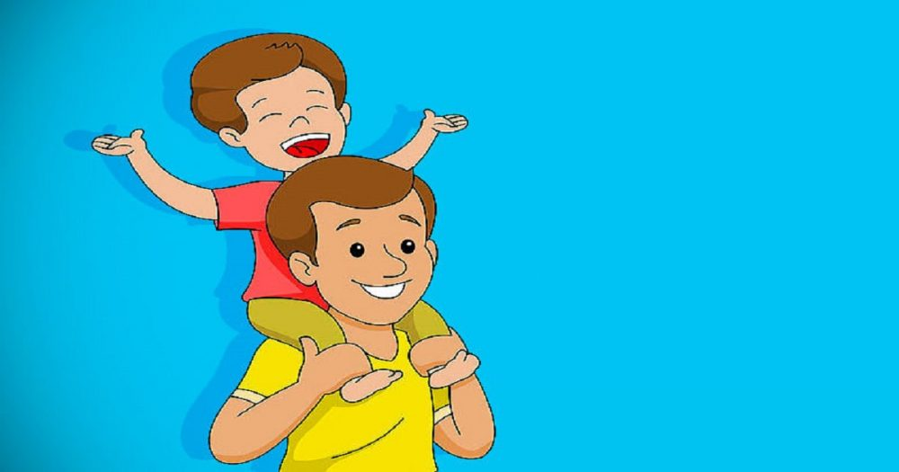

ATIVIDADES PARA SEREM DESENVOLVIDAS:

1º ASSISTIR O VÍDEO COM A HISTÓRIA: MEU PAI É UMA FIGURA – VARAL DE HISTÓRIAS
2ª CONFECCIONAR CARTÕES COM OS FAMILIARES.
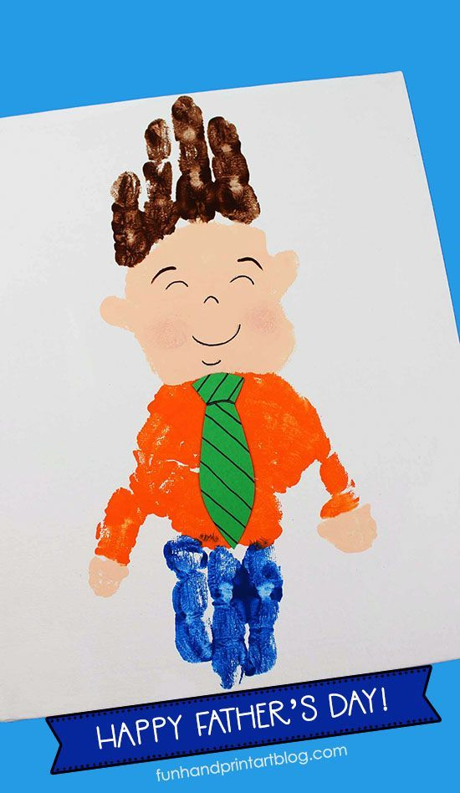
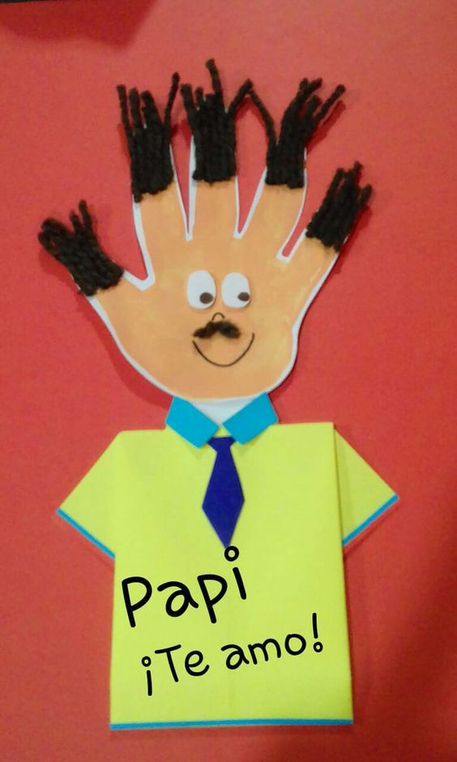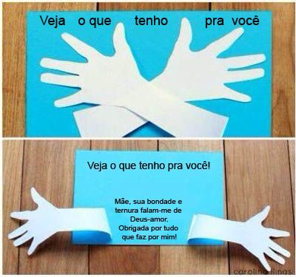
OBJETIVO: Identificar formas de organização da família e da comunidade: os vínculos pessoais e as relações de amizades. Estimular a linguagem oral para conversar, brincar, comunicar-se e expressar desejos; Valorizar a figura paterna e materna, os avós e pessoas da família que desempenham a função de proteção, cuidados e carinho. Sua importância dentro da família, qual sua função dentro do lar.
HABILIDADES: (EF01CI02) Localizar, nomear e representar por meio de desenhos ou com massa de modelar, a figura paterna ou da pessoa que desempenha essa função.
(EF01HI02) Identificar a relação entre a sua história e as histórias de sua família e de sua comunidade.

DESENVOLVIMENTO: No segundo domingo do mês de agosto comemoramos o Dia dos Pais. Em um período normal trabalharíamos a semana toda que a antecede essa data, como estamos à distância e com poucas alternativas de materiais. Sugiro algumas atividades para serem desenvolvidas para que os alunos, focalizem no seu PAI: Suas virtudes, seus valores, seu trabalho, seu lar. É necessário despertar na criança, sentimentos de amor e gratidão ao PAI e seus familiares.
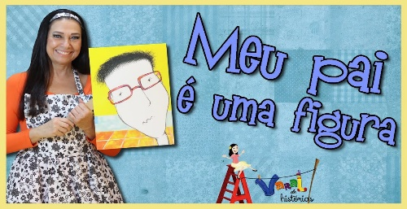
Com o advento da igualdade feminina, nos direitos e nos papéis sociais a figura do pai provedor, protetor e chefe de família vem sofrendo modificações dentro da estrutura familiar. Os diversos modelos, atual de família vem sobrepor a antiga lógica, porém a escola entendendo seu papel de contribuir para o crescimento integral de seu aluno, concebendo ainda que a figura paterna é importante para o desenvolvimento da criança, seja ela inspirada na própria mãe, avós ou tios; não pode se furtar a resgatar certos valores e a fortalecer laços que são fundamentais ao bom desenvolvimento psicológico de nossos alunos.
1º ASSISTIR O VÍDEO: MEU PAI É UMA FIIGURA Rosana Alverne (Autor, Editor), Maurizio Manzo (Ilustrador)
ACESSAR OS LINK:
https://www.youtube.com/watch?v=fDS1BPd-gfI

2º CONFECCIONAR CARTÃO COM AS MÃOS:

AMADOS... ALUOS, VAMOS NOS DIVERTIR BRINCANDO COM NOSSAS ATIVIDADES
FAÇAM COM A AJUDA DOS PAIS OU RESPONSÁVES. MANDEM FOTOS OU
VÍDEOS PARA APROFESSORA NO WHATSAPP.

COM CARINHO: PROF: ROSE MARI

